Instituto Federal Sul-rio-grandense – Campus Camaquã
Disciplina: Redes de Computadores I – Turma 2024
Professor: Vinícius Alves Hax
Assunto: Revisão do conteúdo do 1º bimestre

1. Explique, com suas palavras, a importância das redes de computadores nos dias de hoje.

Resposta: As redes de computadores ganham cada vez mais importância a medida que as pessoas aderem à Tecnologia da Informação. Podemos citar ganhos econômicos, como por exemplo empregos que só se tornaram viáveis com os aplicativos móveis e ou então empresas que passaram a comercializar produtos através da Internet. Porém não foi apenas o setor comercial que foi favorecido. Podemos citar também a quantidade de opções educacionais que permitem muitas novas formas de aprendizado. Outro exemplo, diferente dos demais, são famílias que moram longe mas conseguem manter contato por um baixo custo através das redes.

2. Observe a imagem abaixo.

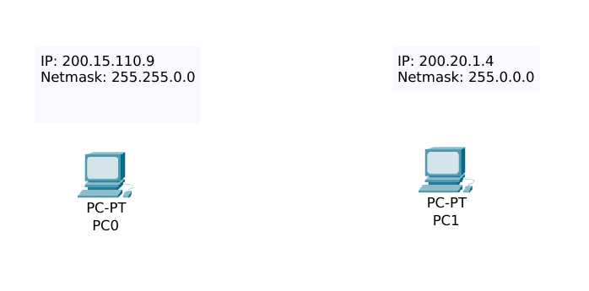

Ela representa uma rede de computadores que não funciona. Analise a imagem e a partir da mesma aponte duas modificações que podem ser feitas para que o computador PC0 possa se comunicar com o computador PC1.

Resposta: Existem inúmeras possibilidades de conectar dois computadores em rede. Porém é preciso primeiro que eles estejam interligados fisicamente de alguma forma (mesmo que a comunicação se dê por ondas). Como não há nenhuma indicação que ambos os computadores possuam comunicação sem fio é razoável supor que o primeiro passo seria interligar os dois computadores. A interligação mais comum é através de cabo de par trançado (UTP).

Feita a ligação física resta a configuração lógica pois existem alguns requisitos para que computadores possam se comunicar. O primeiro é relativo a máscara de rede. A mesma deve ser igual em todos os computadores que pertencem a uma mesma rede.

As máscaras de rede mais comuns são: 255.255.255.0 (também chamada de /24); 255.255.0.0 (também chamada de /16) e 255.0.0.0 (ou /8).
De forma resumida a máscara de rede vai dizer quais partes do IP devem ser iguais. Para uma máscara 255.0.0.0 o primeiro octeto do IP deve ser igual em todos os participantes da rede. Para a máscara 255.255.0.0 os dois primeiros octetos devem ser iguais e para a máscara 255.255.255.0 os três primeiros octetos.

No exemplo acima duas opções necessitariam uma configuração com menos mudanças: adotar a máscara do PC0 ou adotar a máscara do PC1. Ambas seriam soluções válidas.

Adotando a máscara do PC0 (255.255.0.0)
Nesse caso os dois primeiros octetos dos IPs de ambos os computadores deve ser igual. Para o primeiro octeto essa condição já está cumprida pois o valor em ambos é “200”. Porém para o segundo octeto no PC0 o valor é 15 e no PC1 o valor é 20. Precisamos adotar um padrão.
Ou poderíamos manter o IP do PC0 e adotar, por exemplo, o IP 200.15.1.4. Ou então manter o IP do PC1 e adotar, no PC0 o IP 200.20.110.9.

Adotando a máscara do PC1 (255.0.0.0)
Agora somente o primeiro octeto de ambos os computadores deve ser igual. Como no primeiro octeto essa condição já está cumprida então não é necessário nenhuma alteração nos IPs dos computadores.

3. O que é comunicação de dados?
a) Transmissão de dados entre dispositivos eletrônicos
b) Armazenamento de dados em servidores
c) Processamento de dados em tempo real
d) Criação de aplicativos de comunicação
R: letra a)
4. O que é um backbone?
a) Interconexão de alta velocidade entre grandes provedores de Internet
b) Parte da rede que liga o provedor local até nossa casa
c) Parte da rede interna de um provedor de Internet
d) Tipo de rede específica para hospitais de traumatologia

R: letra a)

5. Qual é a principal diferença entre transmissão simplex e half-duplex?
a) Simplex transmite em uma direção, half-duplex transmite em ambas direções simultaneamente
b) Simplex transmite em ambas direções, half-duplex transmite em uma direção
c) Simplex transmite em uma direção, half-duplex transmite em ambas direções alternadamente
d) Simplex e half-duplex são idênticos
R: letra c)
6. Qual dos seguintes é um meio de transmissão guiado?
a) Ondas de rádio
b) Fibra óptica
c) Bluetooth
d) Satélite
R: letra b)
7. No modelo básico de comunicação, qual é o papel do transmissor?
a) Receber dados
b) Transmitir dados
c) Processar dados
d) Armazenar dados
R: letra b)
8. Qual topologia de rede é caracterizada por todos os dispositivos conectados a um único cabo central?
a) Estrela
b) Anel
c) Barramento
d) Malha
R: letra c)
9. O que é TCP/IP?
a) Um conjunto de protocolos
b) Um site da deep web
c) Um tipo de cabo de rede
d) Um software de segurança
R: letra a)
10. Qual das seguintes siglas é um tipo de endereço de rede?
a) IP
b) MAC
c) URL
d) Todos as anteriores
R: letra a)
11. Qual das alternativas abaixo representa um endereço MAC?

a) 192.168.0.10
b) Porta 80
c) www.ifsul.edu.br
d) 87-78-AC-A1-B1-FE

R: letra d)

12. O que identifica um endereço IP?
a) Localização física do computador
b) Provedor de Internet
c) Dispositivo específico na rede
d) Fabricante do dispositivo
R: letra c)

PS: Essa questão 12 ficou um pouco ambígua, pois existe uma certa relação do endereço IP com a localização geográfica, porém essa relação não é muito precisa e nem muito confiável. A título de curiosidade descubra o seu IP externo acessando, por exemplo, o site https://www.meuip.com.br/

Depois utilize um site que tenta descobrir a localização física através do IP. Por exemplo pesquise no Google “ip geolocation” ou acesse o site: https://ipgeolocation.io/

No meu caso ele disse que estou em São Paulo .. ou seja, acertou o país mas errou (bem feio!) a cidade.

